Читальный зал 4 марта 2017 г.
Районная библиотека 11 часов

Тема: Ленинградская наступательная операция
1. Блокадный Ленинград. Забыть не имеем права.
Буркова Полина Михайловна, библиотекарь МБУ «Гдовская районная центральная библиотека».
2. Ленинградско – новгородская стратегическая наступательная операция.
Хватышев Александр, учащийся 8 «А» класса, МБОУ «Гдовская СОШ» .
3. Кингисеппско – гдовская фронтовая наступательная операция.
Платицин Павел, учащийся 9 «В» класса, МБОУ «Гдовская СОШ».
4. Пийрисаарская фронтовая наступательная операция.
Одинцова Александра, учащаяся 8 «А» класса, МБОУ «Гдовская СОШ».
5. Бои за станцию Ямм.
Нудьга Михаил, учащийся 10 класса, МБОУ «Гдовская СОШ».

6. Бои на рубеже д. Молоди, р. Черная.
Нудьга Андрей Владимирович, руководитель поискового отряда «Неизвестный солдат».
7. Контрудар Чернево – Ляды.
Афанасьева Ирина Сергеевна, учитель русского языка и литературы МБОУ «Черневская СОШ» .

8. Лане – мехикормская десантная операция.
Борисов Борис Юрьевич, доцент кафедры педагогики и социальной работы ФОТД Псков ГУ, кандидат педагогических наук.

Время выступления 10 минут, вопросы и обсуждения не более 10 минут.
Читальный зал 4 марта 2017 г.
Районная библиотека 11 часов

Тема: Ленинградская наступательная операция
1. Блокадный Ленинград. Забыть не имеем права.
Буркова Полина Михайловна, библиотекарь МБУ «Гдовская районная центральная библиотека».
2. Ленинградско – новгородская стратегическая наступательная операция.
Хватышев Александр, учащийся 8 «А» класса, МБОУ «Гдовская СОШ» .
3. Кингисеппско – гдовская фронтовая наступательная операция.
Платицин Павел, учащийся 9 «В» класса, МБОУ «Гдовская СОШ».
4. Пийрисаарская фронтовая наступательная операция.
Одинцова Александра, учащаяся 8 «А» класса, МБОУ «Гдовская СОШ».
5. Бои за станцию Ямм.
Нудьга Михаил, учащийся 10 класса, МБОУ «Гдовская СОШ».

6. Бои на рубеже д. Молоди, р. Черная.
Нудьга Андрей Владимирович, руководитель поискового отряда «Неизвестный солдат».
7. Контрудар Чернево – Ляды.
Афанасьева Ирина Сергеевна, учитель русского языка и литературы МБОУ «Черневская СОШ» .

8. Лане – мехикормская десантная операция.
Борисов Борис Юрьевич, доцент кафедры педагогики и социальной работы ФОТД Псков ГУ, кандидат педагогических наук.

Время выступления 10 минут, вопросы и обсуждения не более 10 минут.

Программа
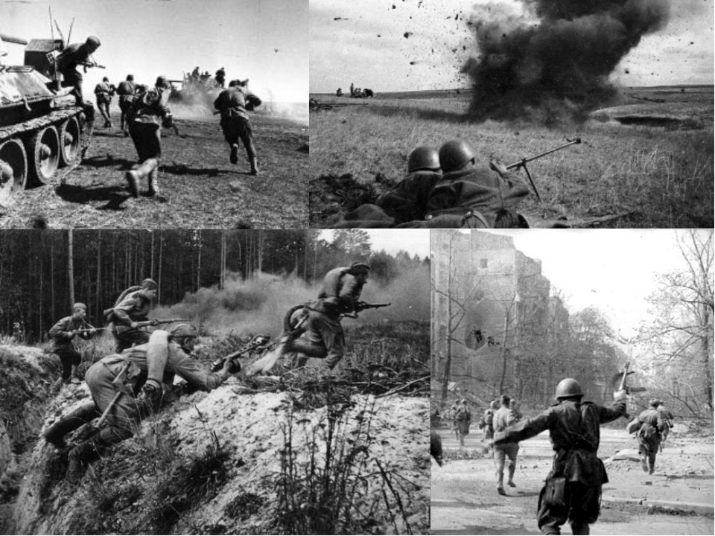

Заседание Военно – исторического общества «Поиск»

Программа

Заседание Военно – исторического общества
«Поиск»

